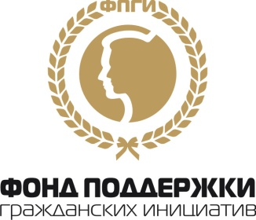

КОНТАКТНАЯ ИНФОРМАЦИЯ
Полное наименование  организации | Некоммерческая организация «Фонд поддержки гражданских инициатив»
Дата внесения записи о создании в Единый государственный реестр юридических лиц | 18.01.2005 г.
Юридический адрес | Россия, 160035,  Вологодская область, г. Вологда,  Советский проспект, д. 35-а
Телефон | 8 (8172) 75-61-37, 75-80-95
Телефон/факс | 8 (8172) 75-80-91
Сайт в сети Интернет | http://www.fpgi.ru/
Адрес электронной почты | fond-pgi@yandex.ru
Наименование должности  руководителя | Директор
Фамилия, имя, отчество  руководителя | Кулик Людмила Александровна

ЦЕЛИ, ЗАДАЧИ ОРГАНИЗАЦИИ
ЦЕЛИ ФОНДА:
Поддержка социально-значимых гражданских инициатив в области социальной защиты населения, правового просвещения граждан, развития культуры, искусства, науки, образования и создание условий для удовлетворения духовных потребностей граждан и развития гражданского общества.

ЗАДАЧИ ФОНДА:
- создание условий для реализации социально значимых проектов и гражданских инициатив;
- организация семинаров, тренингов, тематических встреч по проблемам гражданского образования;
- создание ресурсно-информационного центра поддержки социально ориентированных некоммерческих организаций;
- расширение сотрудничества с некоммерческими организациями, общественными объединениями и инициативными группами граждан на областном и федеральном уровнях;
- привлечение средств для оказания поддержки институтам гражданского общества.

МАТЕРИАЛЬНО – ТЕХНИЧЕСКАЯ БАЗА
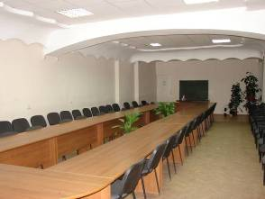
Фонд владеет хорошей современной материально-технической базой (собственное 2-3-х - этажное здание общей площадью 3000 кв.м., кабинеты в прекрасном состоянии, оборудованные учебный класс вместимостью – 50 человек, конференц-зал – 70 человек, каминный зал – 60 человек, необходимая оргтехника, технические средства и мебель).
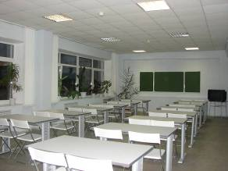
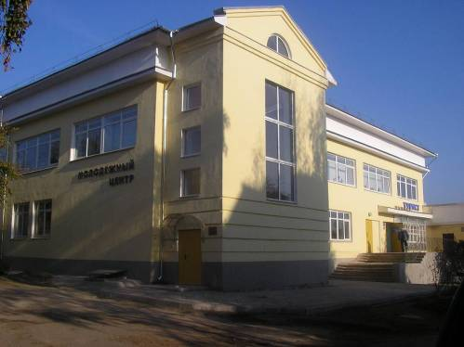

ДЕЯТЕЛЬНОСТЬ В 2016 ГОДУ
Реализация Программ «Центр поддержки СО НКО и гражданских инициатив «ДОМ НКО» и Вологодский областной ресурсный центр «ДЕРЕВНЯ – ДУША РОССИИ»*

Работа ресурсного центра направлена на всестороннюю поддержку (информационную, консультационную, методическую, материально–техническую) деятельности СО НКО, инициативных групп граждан, лидеров общественного мнения Вологодской области, осуществляющих свою деятельность в сельской местности и малых городах.

ИМУЩЕСТВЕННАЯ ПОДДЕРЖКА:

1) КОВОРКИНГ ЦЕНТР «ДОМ НКО» - это оборудованное всем необходимым для работы помещение, предоставляемое на безвозмездной основе любому желающему представителю СО НКО или гражданскому активисту на необходимый срок – день, неделю, месяц.

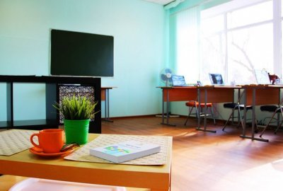

2) ПРЕДОСТАВЛЕНИЕ ПОМЕЩЕНИЙ (конференц-зал, учебный класс, выставочный зал, каминный зал и др.) на безвозмездной основе некоммерческим организациям и инициативным группам граждан для реализации их социально значимых проектов.

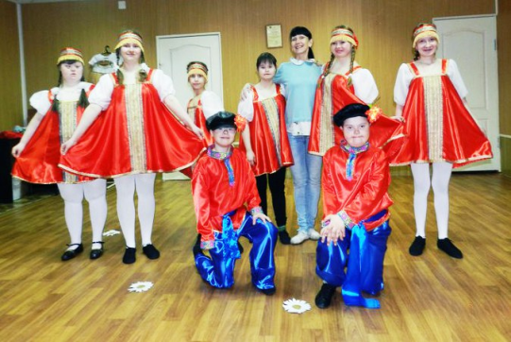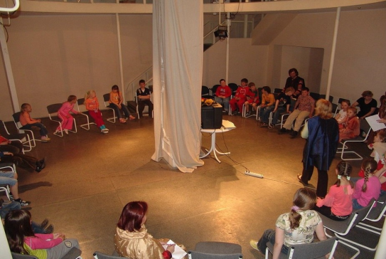

ОБУЧЕНИЕ И МЕТОДИЧЕСКАЯ ПОДДЕРЖКА:

3) МАСТЕРСКАЯ СОЦИАЛЬНОГО ПРОЕКТИРОВАНИЯ, на базе которой проводятся практические образовательные мероприятия (семинары, тренинги, мастер-классы) для представителей некоммерческого сектора.

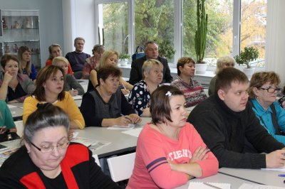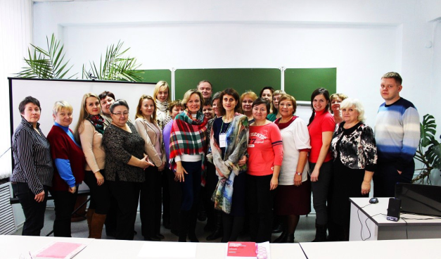

4) БИБЛИОТЕКА ДЛЯ НКО, в которой представлена методическая литература по темам некоммерческой деятельности и гражданского общества, федеральные и региональные нормативно-правовые акты, а также иная полезная специализированная литература.
Электронные книги представлены на сайте нашего Ресурсного центра: http://domnko35.wixsite.com/domnko

КОНСУЛЬТАЦИОННАЯ ПОДДЕРЖКА:

5) КОНСУЛЬТАЦИИ ДЛЯ СО НКО по различным аспектам деятельности: бухгалтерский учет и отчетность, законодательство, фандрайзинг, социальное проектирование, грантовые конкурсы, PR, взаимодействие с органами власти и т.д.
Записаться на очную/заочную консультацию можно по телефону: 8(8172)75-80-95

ИНФОРМАЦИОННАЯ ПОДДЕРЖКА:

6) ИНФОРМБЮРО НКО - специализированный информационный ресурс, на котором СО НКО и гражданские активисты могут публиковать свои новости, бронировать помещения, пользоваться электронными материалами библиотеки, консультироваться со специалистами, находить информацию по различным грантам и конкурсам.
Cайт Ресурсного центра: http://domnko35.wixsite.com/domnko Новости принимаются по электронной почте: domnko35@gmail.com
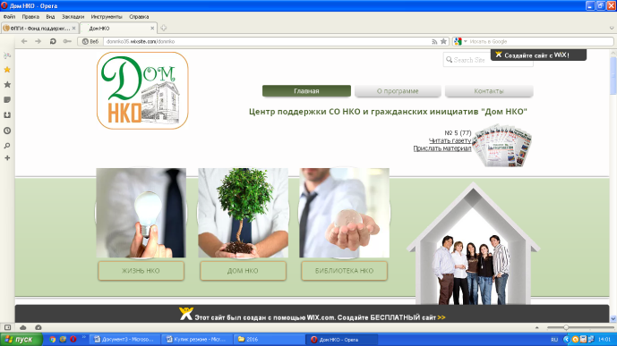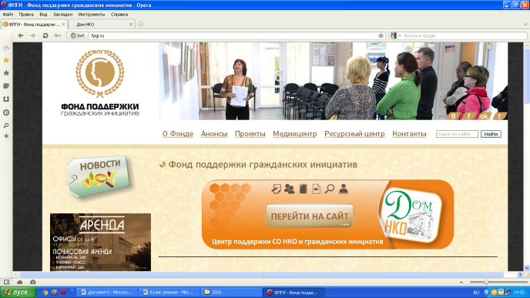

7) ГАЗЕТА «ГРАЖДАНСКОЕ СОДРУЖЕСТВО» - областное информационно-аналитическое издание, повествующее о состоянии гражданского общества и деятельности СО НКО. Газета выходит 1 раз в 3 месяца тиражом 3000 экземпляров, объемом 8 страниц. Распространяется бесплатно.
Электронные версии газеты можно читать на сайте: http://domnko35.wixsite.com/domnko Новости в газету принимаются по адресу: gra.sod@yandex.ru

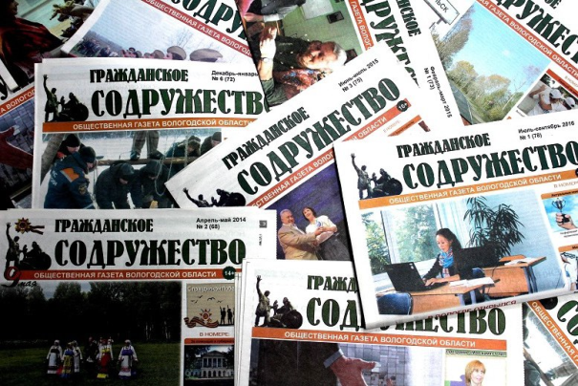

УЧАСТИЕ В ОБЩЕСТВЕННЫХ АКЦИЯХ И МЕРОПРИЯТИЯХ
№ п/п | Мероприятия | Сроки
 | Общероссийские и межрегиональные акции и мероприятия
1. | Региональный оператор конкурсов «Активное поколение» и «Культурная мозаика», организуемых при финансовой поддержке Благотворительного фонда Елены и Геннадия Тимченко | Январь - декабрь
2. | Оргкомитет межрегионального фольклорного фестиваля «Деревня – душа России» 2016 г. | Январь- июль
3. | Форум Северо-Западного федерального округа «Деревня – душа России», Кулик Л.А. – докладчик на секции «Гражданская активность – основа развития сельских территорий», г. Вологда | 10-11 марта
4. | Форум активных граждан «Сообщество» Северо-Западного федерального округа, Кулик Л.А. – эксперт дискуссии «Инфраструктура для развития НКО», Череповец | 28-29 июля
5. | Премия активных граждан «Я – гражданин!», Кулик Л.А. – номинант на получение премии, участник шорт-листа | Октябрь - ноябрь
6. | Оргкомитет межрегионального фольклорного фестиваля «Деревня – душа России» 2017 г. | Октябрь - декабрь
7. | IV Международная научно-практическая конференция «Дети и молодежь – будущее России, г. Вологда | 5-7 октября
8. | Итоговый форум «Сообщество», г. Москва. Кулик Л.А. – докладчик на дискуссии «Гражданская активность в сельских территориях и в малых городах – «Деревня – душа России» | 3-4 ноября
 | Региональные акции и мероприятия
9. | Комиссия Общественной палаты Вологодской области по развитию гражданского общества, межнациональным и межконфессиональным отношениям, информационной политике; межкомиссионной рабочей группе по патриотическому воспитанию граждан | В течение года
10. | Попечительский совет Вологодского центра помощи детям, оставшимся без попечения родителей «Содействие» | В течение года
11. | Оргкомитет областной акции «Я – гражданин Российской Федерации», экспертная оценка социальных проектов | Март
12. | Экспертный совет Х Областного конкурса проектов в сфере культуры «Звездное кружево Севера» | Март
13. | Первый Вологодский городской форум женщин «Формула равенства», Кулик Л.А. - докладчик на секции «Школа женского лидерства. Новые подходы» | 25 апреля

